Temat: Pierwszeństwo przejazdu na skrzyżowaniach dróg – ćwiczenia 2.
Cel lekcji: uczeń przedstawia kolejność przejazdu na skrzyżowaniach dróg podporządkowanych z drogami z pierwszeństwem przejazdu.
Na skrzyżowaniach dróg podporządkowanych z drogami z pierwszeństwem zawsze przynajmniej dwie drogi spotykające się na skrzyżowaniu, są równorzędne względem siebie.
Jeśli znajdujesz się na drodze z pierwszeństwem, to stosujesz się do zasady pierwszeństwa z prawej strony wobec innych pojazdów znajdujących się także na drodze z pierwszeństwem. Zwróć także uwagę na to, czy z drogi podporządkowanej nie wyjeżdżają pojazdy uprzywilejowane.
Jeśli znajdujesz się na drodze podporządkowanej, to musisz udzielić pierwszeństwa wszystkim pojazdom nadjeżdżającym drogą z pierwszeństwem (z twojej lewej i prawej strony), a potem swoje zachowanie wobec pozostałych pojazdów podporządkowujesz zasadzie pierwszeństwa z prawej strony.
Pierwszeństwo przejazdu na skrzyżowaniu o ruchu okrężnym (rondzie) mają pojazdy znajdujące się już na rondzie Pojazd szynowy (tramwaj) ma pierwszeństwo zawsze, ale tylko jeśli znajduje się w obrębie ronda.
Zadanie do wykonania:
W jakiej kolejności pojazdy przejadą przez skrzyżowanie?
Prześlij odpowiedzi w dzienniku elektronicznym. Odpowiedzi będą ocenione. Masz na to tydzień. Powodzenia

Skrzyżowanie 1
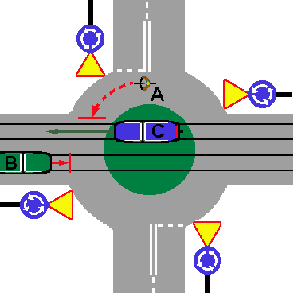
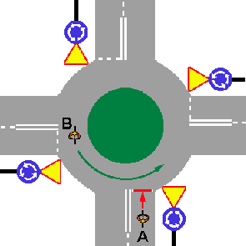
Skrzyżowanie 2

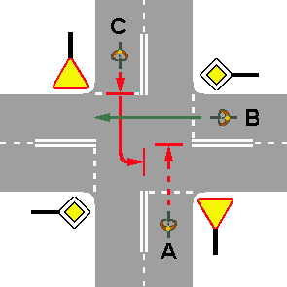
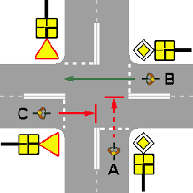
Skrzyżowanie 3
Skrzyżowanie 4

